Bước 1: Tải tập tin có tên “anco2025.apk” về điện thoại thông qua Gmail
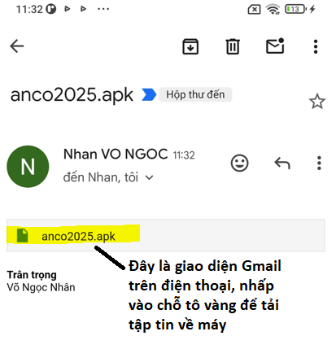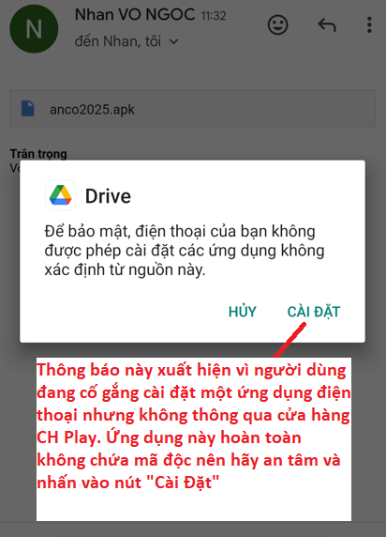

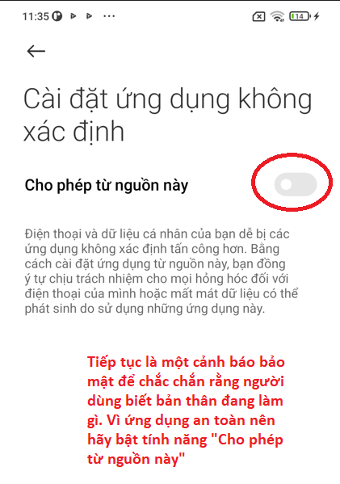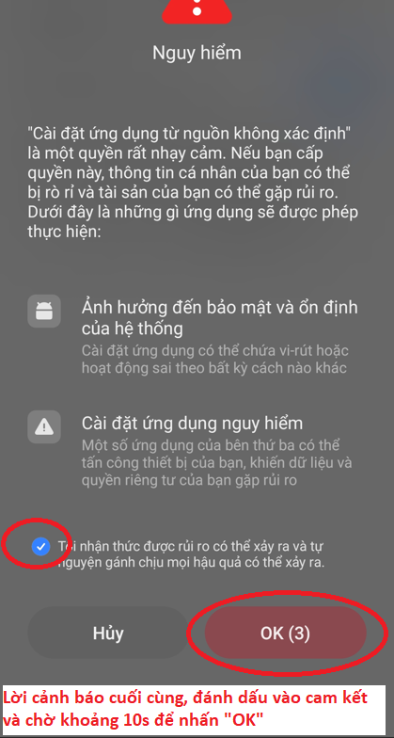
Bấm vào chức năng “mũi tên quay ngược” để trở lại giao diện dưới đây và nhấn “Cài Đặt”
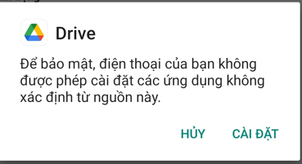
Cài đặt xong thì giao diện sẽ hiển thị như bên dưới, nhấn vào nút “Mở” để truy cập ứng dụng
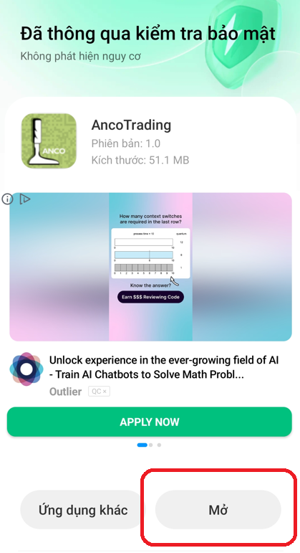
Bước 2: Giới thiệu tổng quan về giao diện của ứng dụng
- Màn hình chính (Home Page)
- Lấy dữ liệu từ máy chủ (Get Data)
- Quét mã QR để lấy thông tin sản phẩm (Scan QRCode)
- Tìm kiếm sản phẩm (Search Product)
- Giỏ hàng (Cart)
- Báo giá đang lưu nháp, chưa được gửi lên máy chủ (Pending Quotations)
- Báo giá đã hoàn chỉnh và đã được gửi lên máy chủ (Sent Quotations)

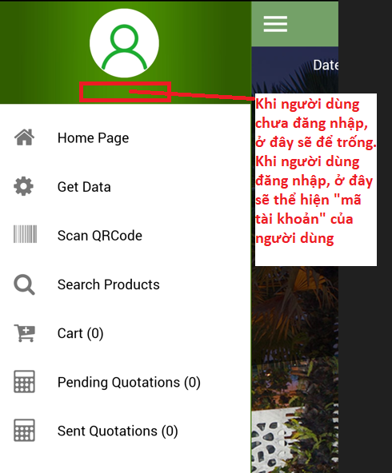

Bước 3: Giới thiệu chi tiết về màn hình chính (Home Page)
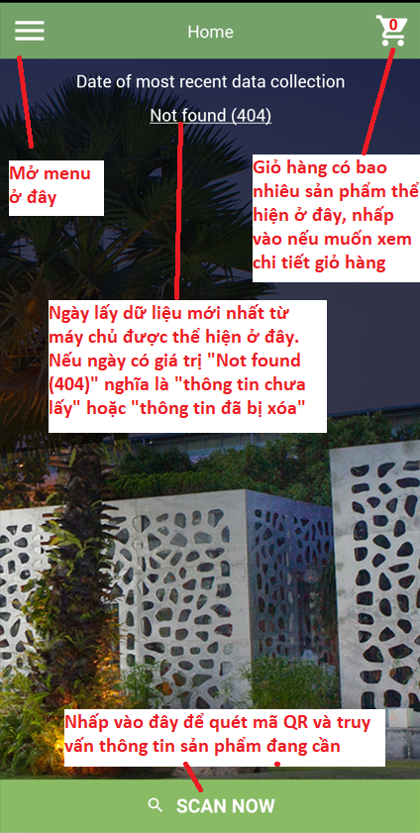
Bước 4: Giới thiệu chi tiết về màn hình lấy dữ liệu (Get Data)
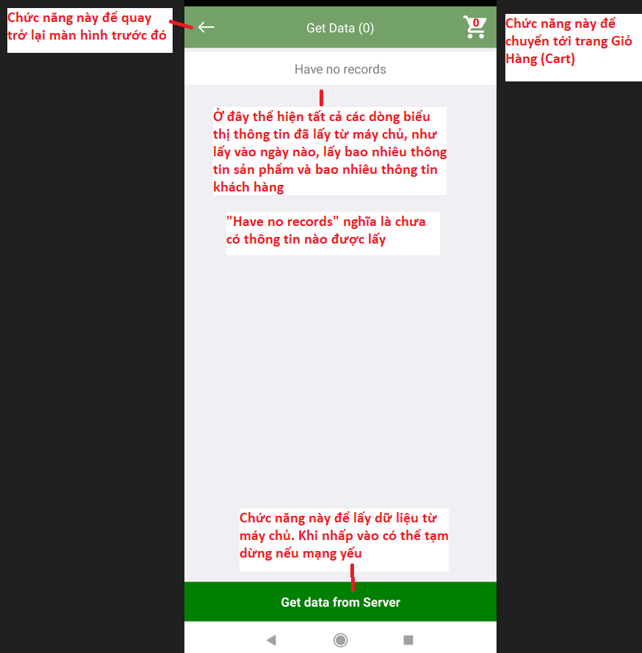

Bước 5: Giới thiệu chi tiết về màn hình quét mã QR (Scan QRCode)

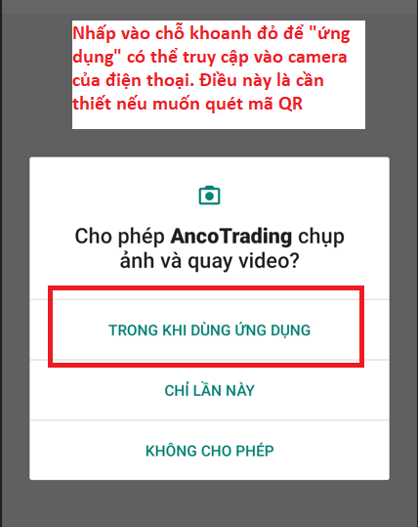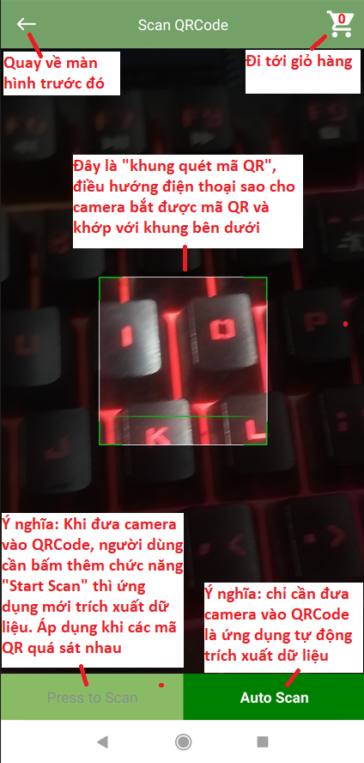

Bước 6: Giới thiệu chi tiết về màn hình quét mã tìm kiếm sản phẩm (Search Product)

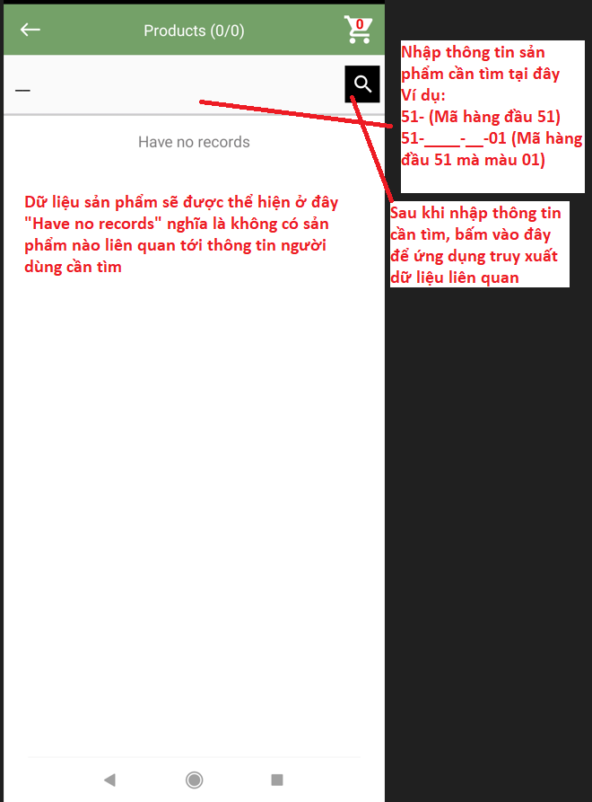
Bước 6: Giới thiệu chi tiết về màn hình giỏ hàng (Cart)
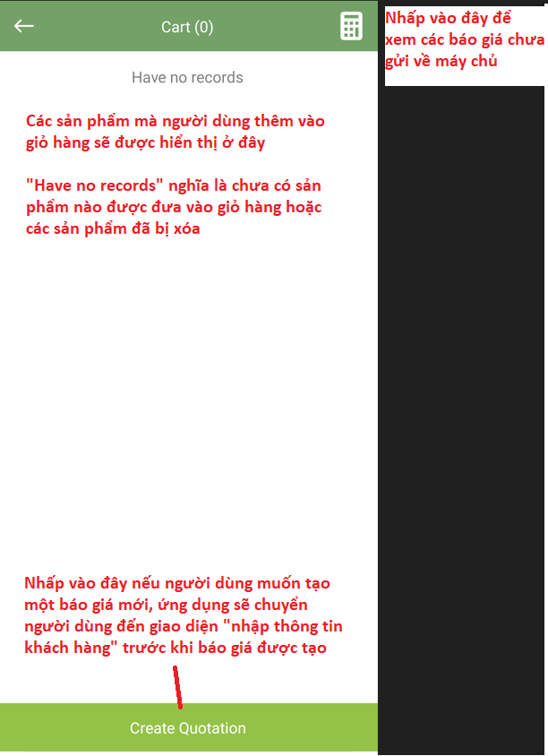

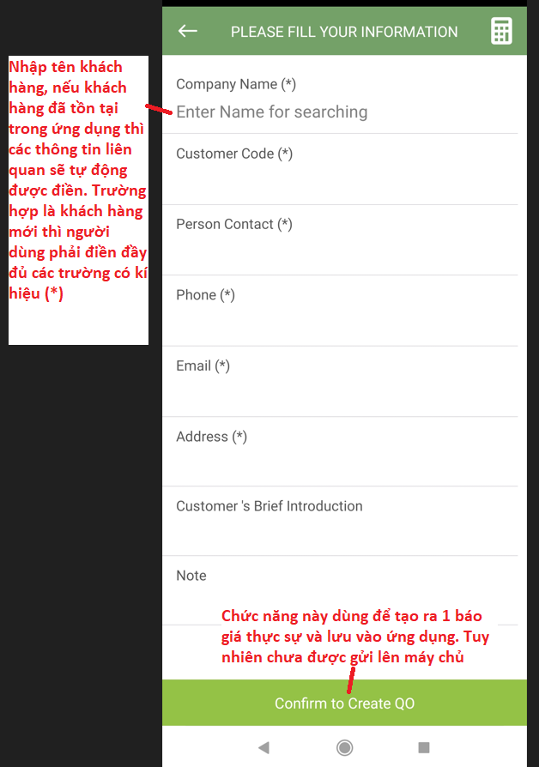
Bước 7: Giới thiệu chi tiết về màn hình Báo Giá (Pending Quotations)
- Giao diện lưới dữ liệu
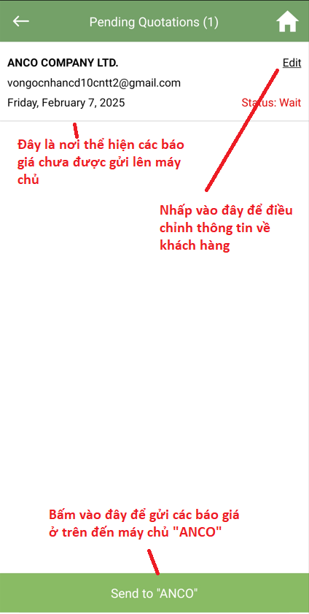
- Giao diện điều chỉnh thông tin khách hàng

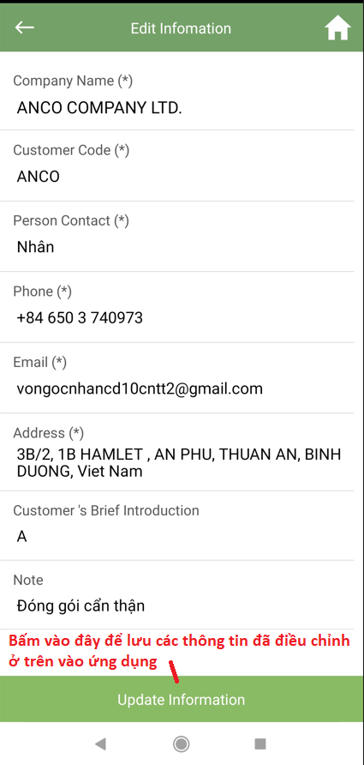
- Ở giao diện một, người dùng hãy kéo “dòng báo giá” từ “trái sang phải”, sau đó nhấp vào biểu tượng màu xám như trong hình

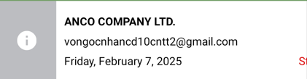

- Hộp thoại chứa các sản phẩm trong báo giá xuất hiện

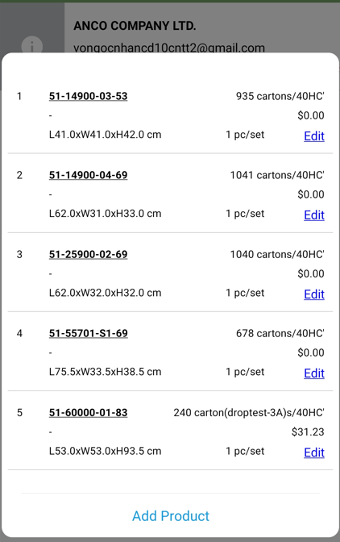

- Nhấp ra ngoài màn hình nếu muốn thoát hộp thoại

Bước 8: Giới thiệu chi tiết về màn hình Báo Giá đã gửi lên máy chủ (Sent Quotations)
Tương tự như màn hình ở bước 7

